Тема. Сложение и вычитание смешанных чисел.
Урок в рамках исследовательской работы «Формирование интеллектуальных умений младших школьников, обучающихся по образовательной системе «Школа 2100»» по учебнику Л.Г. Петерсон «Математика» 4 класс.

Тип урока. Изучение нового материала по теме «Сложение и вычитание смешанных чисел».

Задачи урока:

Образовательная - Познакомить учащихся со сложением и вычитанием смешанных чисел без перехода через единицу. Продолжить работу по развитию вычислительных навыков. Развивать умение решать задачи изученных типов.

Воспитательная – Создать атмосферу доброжелательности между учащимися.

Развивающая - Развивать интеллектуальные умения.

Планируемые достижения учащихся: усвоение алгоритма сложения и вычитания смешанных чисел без перехода через единицу; умение выдвигать гипотезы решения проблемы, планирование путей выхода из проблемной ситуации.

Оборудование: портрет С.В. Ковалевской, карточки со словами кит, осьминог, рак, налим, дельфин.

Ход урока:
- Организационный момент.
- Что не возвращается? (Время).
- Не будем его терять, приступим к работе.
Сегодня на уроке мы углубим и расширим наши знания о дробях.
II. Актуализация знаний.
На доске расположены дроби.
- Вы должны расшифровать слово, для этого необходимо расположить дроби в порядке возрастания.
$\frac{4}{\text{21}}$ $\frac{4}{\text{12}}$ $\frac{4}{\text{25}}$ $\frac{4}{\text{31}}$ $\frac{4}{7}$ $\frac{4}{\text{19}}$ $\frac{4}{\text{27}}$ $\frac{4}{9}$ $\frac{4}{\text{23}}$ $\frac{4}{\text{17}}$ $\frac{4}{5}$
л с в к а е о к а в я

Ответ: Ковалевская.
-Кто это? (Варианты ответов). За более подробными сведениями обратимся в детское справочное бюро.
Ученик: Ковалевская Софья Васильевна – выдающаяся женщина – математик. Она родилась в 1850 г. в Москве. Всего 41 год прожила эта замечательная женщина, талантливая писательница, выдающийся математик. Труды Софьи Васильевны Ковалевской в одной из сложных областей механики обогатили науку и поставили ее имя рядом с именами величайших математиков того времени – Леонарда Эйлера и Жозефа Луи Лагранжа.
Ученица. В условиях старой России ее талант не мог быть раскрыт полностью, т. к. высшее образование оказывалось практически недоступным для женщин. Получив блестящее образование за границей, Ковалевская достигла мировой славы.
В 1888 году Парижская, а через год Шведская академии наук высоко оценили математические исследования Ковалевской, удостоив ее высоких премий и ученых степеней.
Ученик. Одаренность Софьи Ковалевской проявилась еще в детские годы. С исключительной легкостью она самостоятельно овладела основами математических знаний. Ковалевская так описывает случай, который ее особенно заинтересовал и заставил заниматься высшей математикой в 14 лет.
Ученица. При ремонте стены в семье Ковалевских оклеили листами использованной бумаги с дифференциальными интегральными вычислениями. Эти непонятные математические символы захватили любознательную девочку. Долго она простаивала перед этими таинственными записями.
Ученик. Впечатлительная, трудолюбивая, обладающая от природы особым дарованием, девочка увлеклась математическими идеями. Математик Софья Ковалевская навсегда останется гордостью русской науки.
Учитель. Надеюсь, ребята, что кто-то из вас пойдет по стопам Софьи Васильевны Ковалевской и займется наукой. А теперь продолжим наш урок.
Посмотрите внимательно на следующие выражения. На какие группы вы могли бы их разложить?
а) $\frac{5}{\text{12}}+\frac{4}{\text{12}}$ б) $\frac{\text{16}}{\text{18}}−\frac{7}{\text{18}}$ в) $\frac{\text{19}}{4}−\frac{6}{4}$ г)$\frac{\text{30}}{5}+\frac{\text{45}}{5}$

д) $2\frac{1}{4}+1\frac{2}{4}$ е) $4\frac{3}{4}−3\frac{2}{4}$
( Выражения на сложение и вычитание. На правильные и неправильные дроби и смешанные числа.)
- Найдите значения данных выражений. ( Дети решают выражения а, б, в, г и затрудняются в решении выражений д, е.)
- В чем причина затруднения?
( Не известен алгоритм сложения и вычитания смешанных чисел. )
- Постановка проблемы.
- Какова цель нашего урока?
( Построить алгоритм сложения и вычитания смешанных чисел.)
- Тема нашего урока: «Сложение и вычитание смешанных чисел.
- «Открытие» детьми нового знания.
- Каким способом вы предлагаете строить новый алгоритм?
( Можно использовать рисунки фигур.)
- Выполним №1 а, б на стр. 32. ( Дети по одному, проговаривая вслух, выполняют задание.)
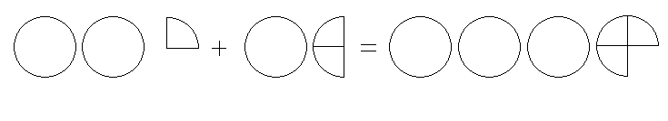

$2\frac{1}{4}+1\frac{2}{4}=3\frac{3}{4}$
- Следовательно, чтобы сложить смешанные числа, надо сложить отдельно их целые и дробные части.
- Можно ли использовать этот же прием при вычитании? Давайте, попробуем.
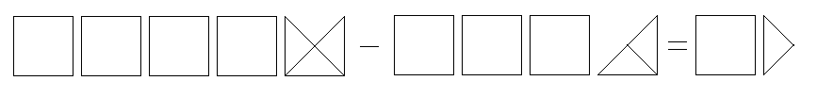

$4\frac{3}{4}−3\frac{2}{4}=1\frac{1}{4}$
- Как вычесть смешанные числа?
- Чтобы вычесть смешанные числа, надо вычесть отдельно их целые и дробные части.
V. Первичное закрепление.
Учащиеся выполняют с комментированием:
№1(в, г), стр. 32 – фронтально;
№4, стр. 33 – с комментированием в парах.
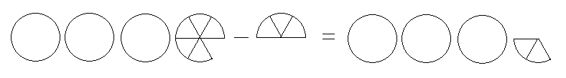

$3\frac{5}{6}−\frac{3}{6}=3\frac{2}{6}$

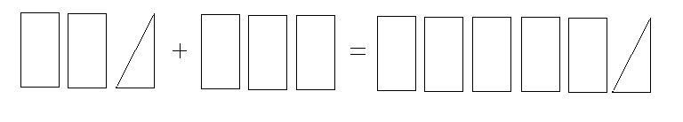

$2\frac{1}{2}+3=5\frac{1}{2}$
- Опорный конспект:

Ц + Ц  Д + Д

Ц – Ц  Д - Д
VI. Физкультминутка.
«Энергия из звука $\left[и\right]$.
Эта разминка поможет придать ученикам свежие силы, бодрое настроение и оптимизм. Используемый при этом протяжный звук представляет собой возможность «помассировать» утомленный мозг, т. к. тонкая вибрация звука в голове на самом деле освежает мозг и способствует кровообращению.
- Встаньте со своего места и превратитесь в сигнальную сирену машины «Скорой помощи». Положите руку себе на голову и произнесите громкий протяжный звук «Ииии».
VII. Самостоятельная работа с самопроверкой в классе.
Самостоятельное решение №2 (а), на стр.33. На доске – числа-ответы с буквами (эталон для самопроверки): кит, осьминог, рак, налим, дельфин.

VIII.Повторение.
Решение задачи №7 на стр. 34. двумя способами.
IX. Итог урока.
-Что нового узнали на уроке? (Научились складывать и вычитать смешанные числа.)
-Каким способом получили новый алгоритм?
-К какому выводу пришли?
-Как оцениваете свою работу?
Домашнее задание. Составь примеры на разные случаи сложения и вычитания смешанных чисел и зашифруй название какого-нибудь морского жителя.

